**价格与供应异常变动管理操作手册-企业端**

1. **登录系统**
2. 用户名密码登录

输入用户名与密码、验证码，点击“登录”按钮

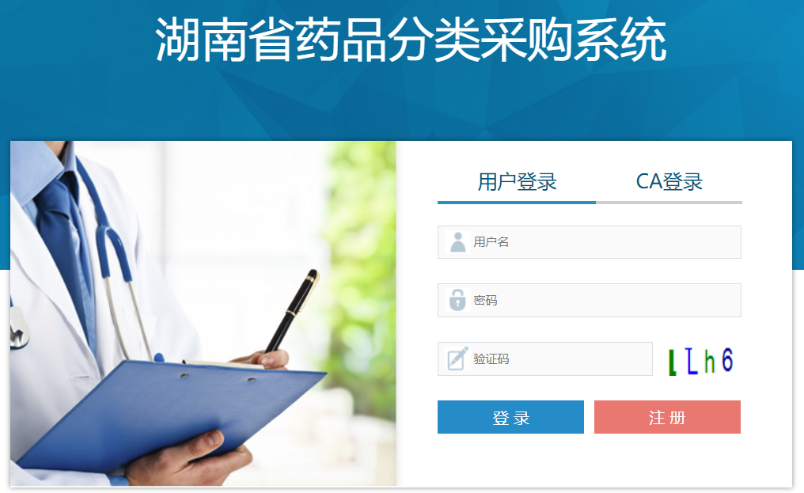

1. 数字证书登录

插入数字证书后，在登录页面切换到CA登录，点击“登录”按钮，输入数据证书密码，点击“确定”按钮

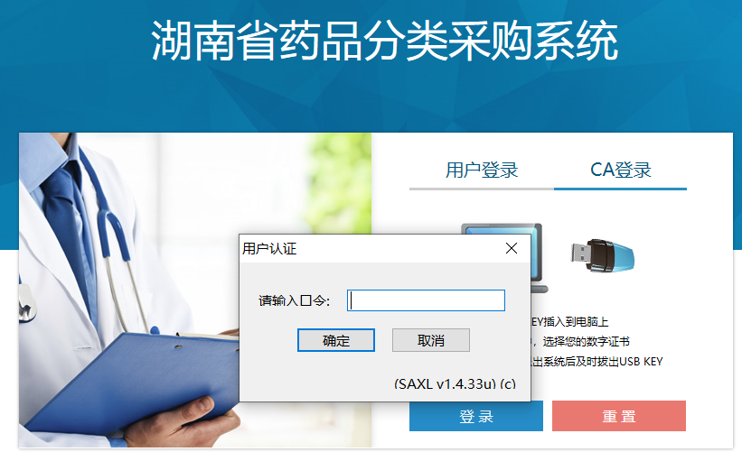

登录成功后，点击交易系统，进入药品采购平台的交易系统。

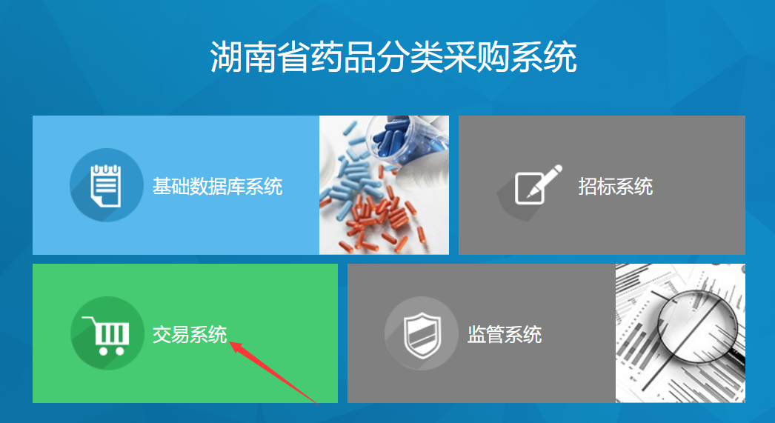

1. **点击价格与供应异常管理菜单**

**(1)”**价格异常变动管理”，列表展示数据为上月采购价格异常变动的产品数据,需企业自行维护价格上涨或下跌原因 如图所示：

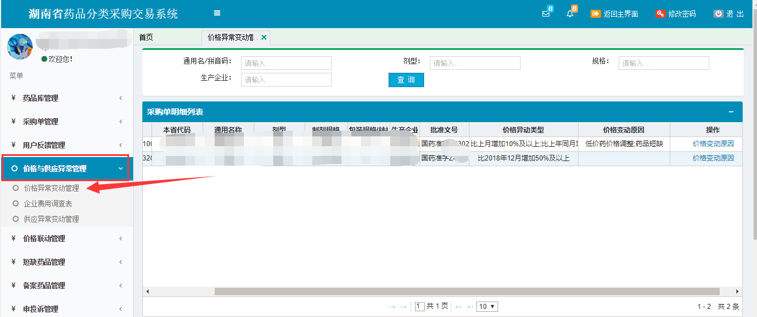

第二步：点击操作栏“价格变动原因”按钮维护变动原因 如图所示：

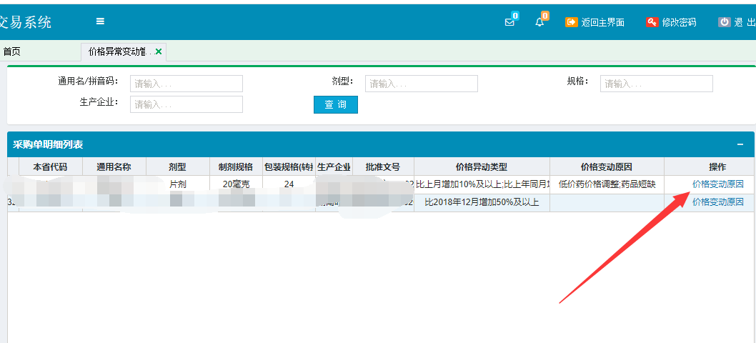

第三步：勾选或填写价格变动原因 点击保存即可 如图所示：

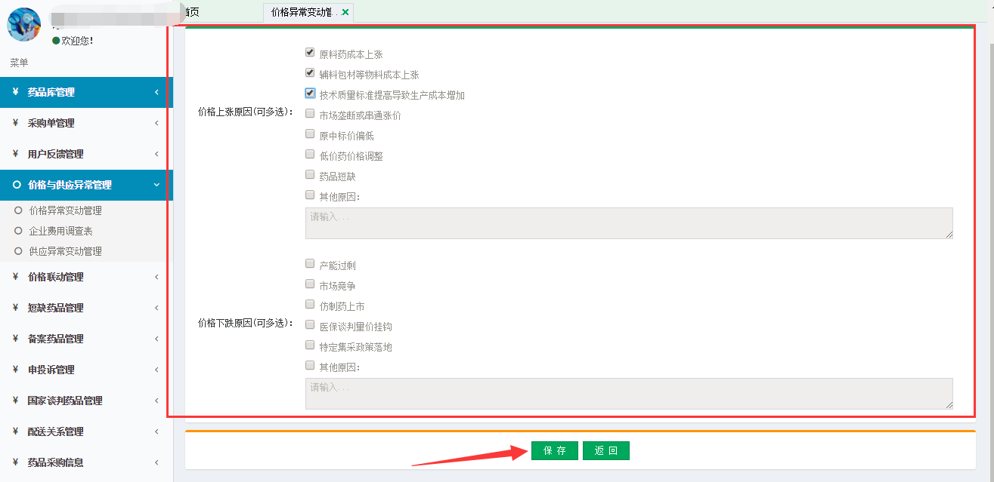

**(2)”**供应异常变动管理”，列表展示数据为上月供应异常变动的产品数据, 如图所示：

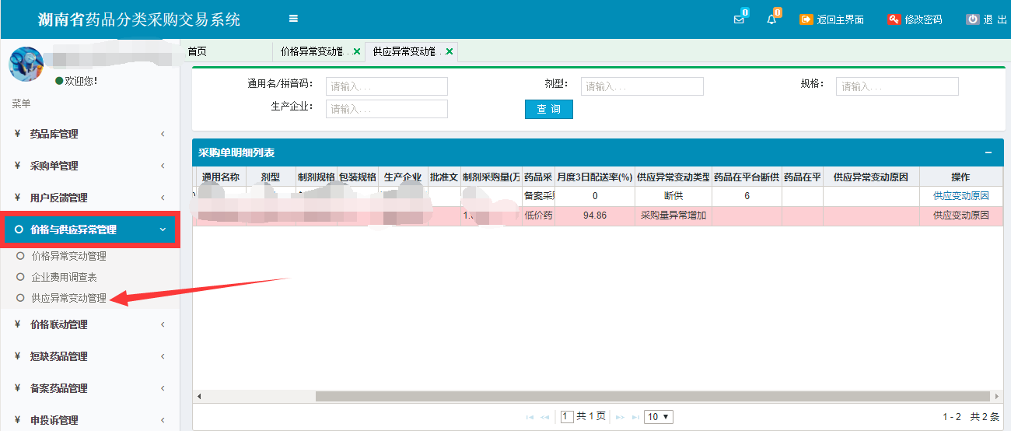

第二步：点击操作栏“供应变动原因”按钮维护变动原因 如图所示：

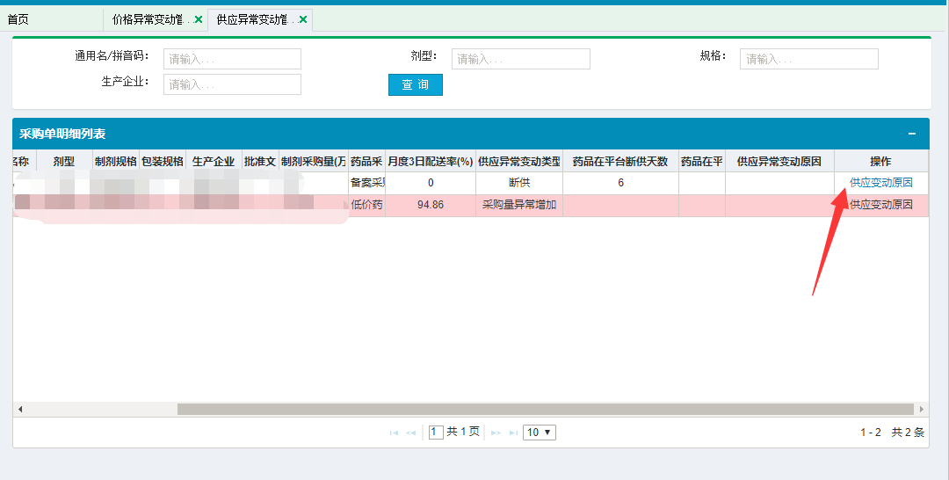

第三步：勾选或填写供应变动原因 点击保存即可 如图所示：

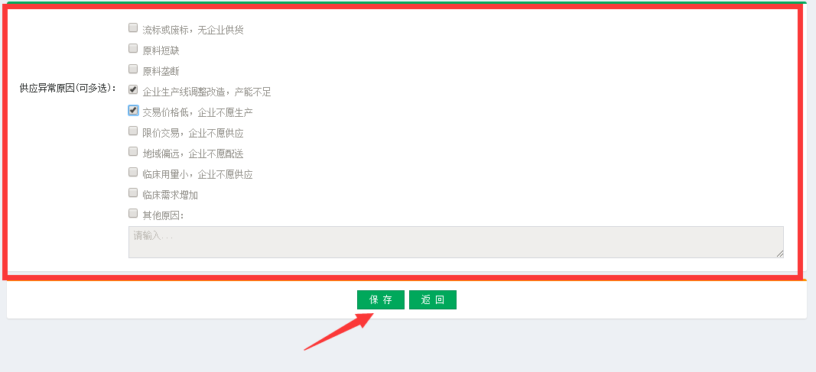

**(2)”**供应异常变动管理” 该列表展示数据为需要核查企业费用成本的产品数据 如图所示：

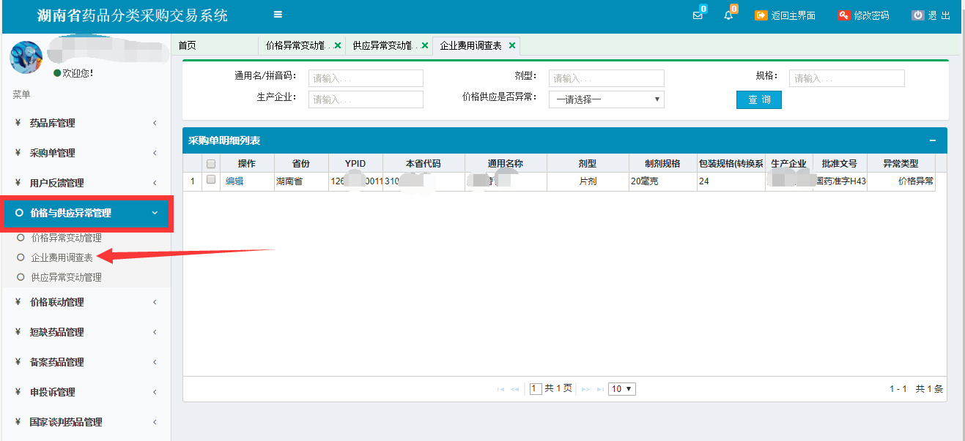

第二步：点击“编辑”按钮 维护相关调查表格数据 如图：

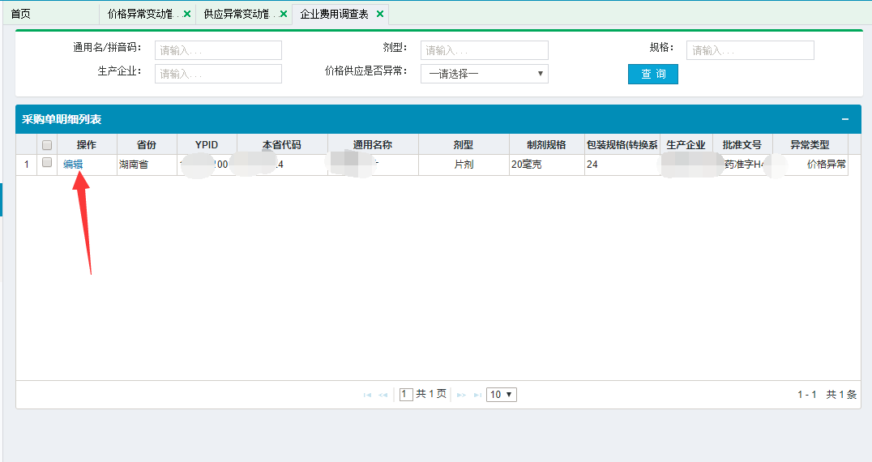

第三步：填写费用调查表格 点击保存即可 如图：

